  
  
**แบบเสนอหัวเรื่องเพื่อจัดทำโครงการ**

**สาขาวิชาเทคโนโลยีสารสนเทศ  
ปีการศึกษา 2559**

**1. ผู้จัดทำโครงการ**

1.1. นายภาณุพงษ์ เขียวหล้า รหัสประจำตัว 5839010038

1.2. นายอภิสิทธิ์ บุญสุภา รหัสประจำตัว 5839010045

**2. ชื่อหัวข้อโครงการ**

2.1. ภาษาไทย

# ป้ายไฟ LED ควบคุมผ่านเว็บเบราว์เซอร์

2.2. ภาษาอังกฤษ

LED control through Web Browser.

**3. อาจารย์ที่ปรึกษา**

3.1. นายศิริพงษ์ วงค์ปินใจ อาจารย์สาขาวิชาเทคโนโลยีสารสนเทศ  **4. หลักการและเหตุผล**

ปัจจุบันเทคโนโลยีของ LED มีความก้าวหน้ารวดเร็วเป็นอย่างมาก ได้มีการนำ LED มาใช้ประโยชน์แพร่หลายมากขึ้นเรื่อยๆ เช่น ในไฟ ป้ายตัวอักษร ป้ายไฟข้อความวิ่ง ตกแต่งอาคาร สถานที่ สัญญาณจราจร ไฟท้ายรถยนต์ ป้ายสัญญาณต่างๆ จอภาพยนตร์ขนาดใหญ่ ซึ่งปัจจุบันหลอดไฟทั้งหมดได้พัฒนามาใช้แสงสว่างด้วยหลอดไฟ LED เนื่องจากประหยัดพลังงาน และมีอายุการใช้งานที่ยาวนาน

จากเรื่องราวดังกล่าวทำให้ผู้จัดทำเกิดแรงบัลดาลใจในการที่จะทำป้ายไฟ LED ควบคุมผ่านเว็บเบราว์เซอร์ไว้ใช้สำหรับเป็นป้ายไฟในการต้อนรับบุคลากรหรือนักศึกษาที่แวะเวียนมาสาขาเทคโนโลยีสารสนเทศ หรือใช้เป็นป้ายประชาสัมพันธ์ข่าวสารต่างๆของสาขาเทคโนโลยีสารสนเทศ เป็นชิ้นงานที่มีประโยชน์และสามารถใช้งานได้อย่างแท้จริง

**5. วัตถุประสงค์**

5.1 เพื่อทำบอร์ดป้ายไฟ LED ขนาด 16ซม.x64ซม.  
 5.2 เพื่อทำบอร์ดป้ายไฟ LED ในการสร้างสรรค์ข้อความที่ต้องการแสดง

5.3 เพื่อประชาสัมพันธ์ข่าวสารเป็นข้อความให้นักศึกษาผ่านป้ายไฟ LED

5.4 เพื่อช่วยอำนวยความสะดวกในการแนะนำข้อมูลข่าวสารของสาขาเทคโนโลยีสารสนเทศ

**6. ประโยชน์ที่ได้รับในการพัฒนา**

6.1. ได้มีความสะดวกสบายในการประชาสัมพันธ์ข้อมูลข่าวสาร

6.2. ได้ทดลองหาประสิทธิภาพการทำงานของป้ายไฟ LED

6.3. ได้ศึกษาและค้นคว้าเกี่ยวกับการพัฒนาเทคโนโลยี LED ที่สามารถได้นำไปใช้ได้

**7. ขอบเขตของโครงการ**

7.1 ผู้ใช้งานระบบ

7.1.1 ใช้ เว็บบราว์เซอร์ ในการควบคุมตัวอักษรไฟ

7.1.2 แสดงผลข้อความของข้อมูลออกทาง ป้ายไฟ LED

**8. วิธีดำเนินงาน**

8.1. ศึกษาการพัฒนาเทคโนโลยี LED

8.2. ศึกษาทฤษฎีของของการทำป้ายไฟ LED

8.3. ศึกษาหลักการทำงานของทฤษฎี Arduino

8.4 ศึกษาโค้ดที่จะใช้เขียน Arduino

8.5 เขียนโปรแกรม Arduino

8.6 ทดลองใช้งานป้ายไป LED

8.7 แก้ไขปัญหาที่เกิดขึ้นระหว่างทดลองการใช้งานป้ายไฟ LED

8.8 สรุปผลการทดลองการใช้งานป้ายไฟ LED

**Use Case Diagram**

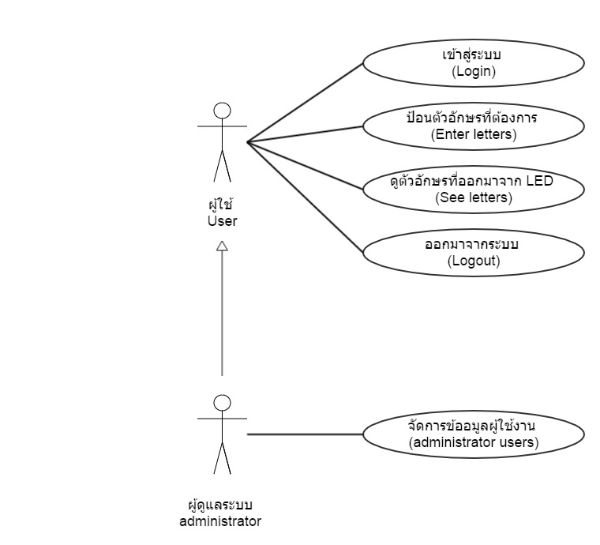

**9. เอกสารอ้างอิง**

สืบค้นจากเว็บ <http://www.buyled.in.th/make-led-board.php>

สืบค้นจากหนังสือ หนังสือ วิธีการสร้างป้ายไฟ LED เล่ม2

ลงชื่อ ............................................................ ลงชื่อ ............................................................  
 ( ......................................................... ) ( อาจารย์รุ่งฤทธิ์ อนุตรวิรามกุล )  
 อาจารย์ที่ปรึกษา อาจารย์ประจำวิชา  
 วันที่ .............เดือน...................พ.ศ. ............ วันที่ .............เดือน...................พ.ศ. ............